**Práctico N° 2: Tecnologías de interfaz web**

**Diseño**

1- Utilizando la herramienta <https://excalidraw.com/> genere una guía de estilos para un sitio web. Debe abarcar: paleta de colores, familia tipográfica, logos, iconografía, botones, formularios entre otros componentes destacados.

2- Con la herramienta mencionada anteriormente, diseñe un boceto de un sitio web de un rubro determinado (banco, pizzeria, biblioteca, cursos online, tienda de ropa, concesionaria de autos, etc) que incluya las distintas partes del mismo como encabezado, cuerpo, pie de página, logos, carrusel de imágenes, textos, fotos, entre otros. Dicho boceto debe incluir al menos, tres páginas de un sitio web.

**HTML**

**1-**Crear un proyecto de sitio web solo con HTML con las siguientes especificaciones:

* Debe contener 5 páginas: Inicio, Texto, Tabla, Multimedia y Formulario.

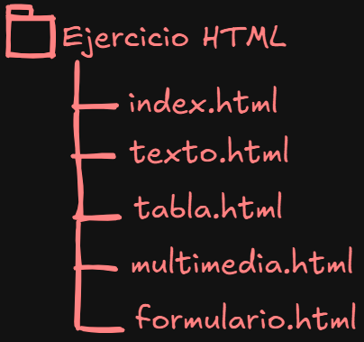

* Cada página debe incluir un menú de navegación para acceder a cada sección y un título para mostrar en la pestaña del navegador.
* Las secciones deben tener el contenido enunciado a continuación:

**Página de Inicio**

**Estructura Básica**: Crear la estructura básica de un documento HTML con las siguientes etiquetas:

* <!DOCTYPE html>
* <html lang="es">
* <head> con:
  + <meta charset="UTF-8">
  + <meta name="viewport" content="width=device-width, initial-scale=1.0">
  + <title>Mi Página Web</title>
* <body> que contenga:
  + <header> con:
    - <h1>Bienvenidos a Mi Página Web</h1>
    - <p>Esta es una página de ejemplo para el ejercicio de HTML</p>

**Secciones**: Agregar dos secciones que incluyan:

* Una sección principal <main> con:
  + <h2>Acerca de Nosotros</h2>
  + <p>Somos una organización dedicada a ofrecer soluciones web.</p>
* Una sección <section> con:
  + <h2>Nuestros Servicios</h2>
  + Una lista ordenada <ol> con tres elementos <li> que describan los servicios que ofrece la organización. Las viñetas deben ser de tipo abecedario.
  + Un enlace <a> con el texto “Ver más servicios” que lleve a una página de ejemplo (https://www.ejemplo.com). El enlace debe abrirse en una nueva ventana o pestaña del navegador.

**Pie de Página**: Incluir un pie de página <footer> con dos enlaces:

* Un enlace <a> con el texto “Enviar correo electrónico” que tenga href="mailto:info@miorganizacion.com".
* Un enlace <a> con el texto “Llamar por teléfono” que tenga href="tel:+1234567890".
* Incluir el carácter especial “©” seguido del nombre de la organización junto a la frase “Todos los derechos reservados». Utiliza entidades, código hexadecimal o decimal para incluir el carácter especial.

**Resultado**

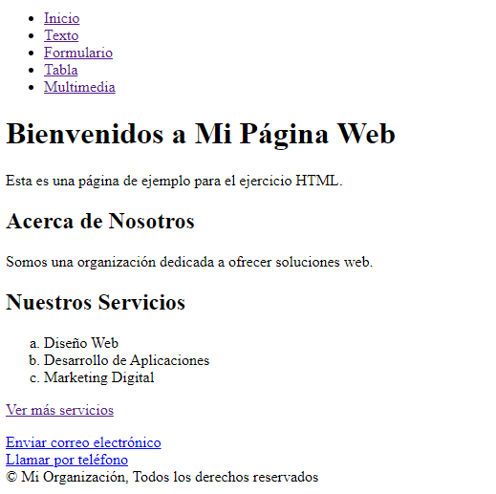

**Página de Texto**

Utilizando los párrafos proporcionados, elabore un documento HTML con las siguientes modificaciones:

* Las siglas HTML deben aparecer como texto destacado en toda la página.
* Tim Berners-Lee debe aparecer como texto enfatizado en toda la página.
* Debes añadir el siguiente contenido:
  + Un encabezado de nivel 1 con el texto "HTML" antes de "HTML son las siglas de..."
  + Un encabezado de nivel 2 con el texto "Historia de HTML" antes de "Los inicios del lenguaje HTML..."
  + Un encabezado de nivel 2 con el texto "Versiones de HTML" al final del documento
  + Agregar dos nuevos párrafos que contienen el texto "Tim Berners-Lee definió la primera versión de HTML en el año 1991" y "En la actualidad, la última versión de HTML es HTML5". Los mismos deben estar debajo del título "Versiones de HTML".

**Párrafos para incorporar**

HTML son las siglas de HyperText Markup Language, que puede traducirse como lenguaje de marcas o marcado de hipertexto.

El lenguaje HTML se emplea para crear las páginas web. Es muy fácil ver el código HTML de una página web, la opción exacta cambia de un navegador a otro y también puede cambiar de una versión a otra de un mismo navegador, pero suelen tener un nombre similar.

HTML se compone de etiquetas que se escriben entre los símbolos menor que y mayor que.

Los inicios del lenguaje HTML se remontan al año 1990, cuando Tim Berners-Lee creó la primera página web.

**Resultado**

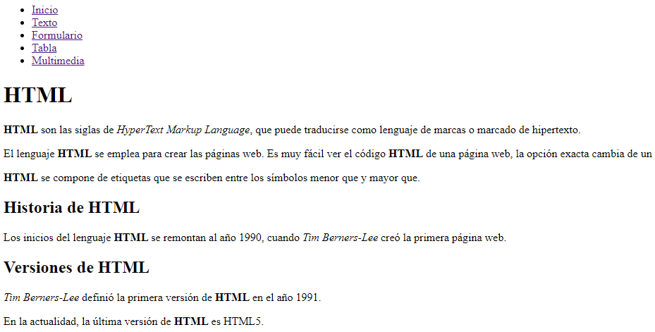

**Página de Tabla**

Crear una página HTML que permita mostrar una tabla de contenido con los capítulos de un libro digital. Se debe usar las siguientes etiquetas HTML: <table>, <caption>, <tr>, <td>, <th>, <colgroup>, <col>, <tbody>, <thead>, <tfoot> y los atributos “rowspan” y “colspan” según sea necesario. Utilizar las siguientes propiedades CSS para estilizar dicha tabla.

width: 25%;

text-align: left;

vertical-align: top;

border: 1px solid #000;

**Resultado final:**

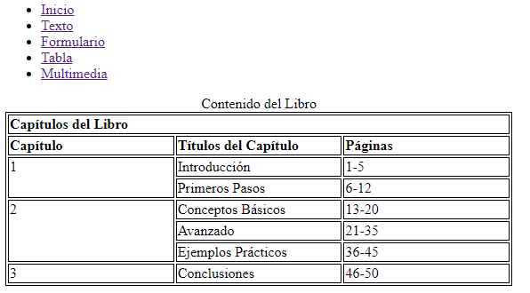

**Página Multimedia**

Crear una página web que incluya las siguientes características:

* Utilizar la etiqueta <img> para mostrar una imagen en la página. se debe incluir los siguientes atributos:
  + src: Especificar la URL o la ruta de la imagen que se desea mostrar.
  + alt: Proporcionar un texto alternativo para la imagen en caso de que no se cargue correctamente.
  + width: Establecer el ancho de la imagen en píxeles.
  + height: Establecer la altura de la imagen en píxeles.
* Insertar un video de YouTube en la página. Para ello, se debe utilizar la etiqueta <iframe>. Para insertar un video de youtube se pueden seguir los siguientes pasos:
  + Ir al video de YouTube que se desea insertar.
  + Hacer clic en el botón “Compartir”, debajo del video.
  + Seleccionar la opción “Insertar”.
  + Copiar el código HTML proporcionado por YouTube y pegarlo en la página.
* Agregar un título o encabezado utilizando la etiqueta <h1>. Elegir un título relevante para la página.
* Agregar cualquier otro contenido o texto que permita darle contexto a la página. Dicho texto debe ser extenso para poder visualizar el uso del siguiente punto.
* Utilizar marcadores para crear enlaces internos que permitan a los usuarios navegar rápidamente entre la imagen y el video. Para ello, se debe utilizar la etiqueta <a> con el atributo href que apunte a los marcadores.

**Página de Formulario**

Crea una página HTML que muestre un formulario de registro de usuarios. La página debe contener los siguientes campos:

**Información Personal:**

* Nombre (Campo de texto, requerido)
* Apellido (Campo de texto, requerido)
* Fecha de Nacimiento (Campo de fecha, requerido)
* Género (Selector de tipo radio: Masculino, Femenino, Otro, requerido)

**Información de Contacto:**

* Dirección de Correo Electrónico (Campo de correo electrónico, requerido)
* Número de Teléfono (Campo de teléfono, requerido)
* Dirección (Campo de texto de varias líneas)

**Información de Cuenta:**

* Nombre de Usuario (Campo de texto, requerido)
* Contraseña (Campo de contraseña, requerido)
* Confirmación de Contraseña (Campo de contraseña para confirmar, requerido)

**Preferencias:**

* Seleccionar un Color Favorito (Selector de tipo select: Rojo, Azul, Verde, Amarillo)
* Aceptar Términos y Condiciones (Selector de tipo checkbox, requerido)

Se debe utilizar etiquetas “fieldset” y “legend” para agrupar y describir secciones de formulario. Asegurarse de que los campos marcados como “requeridos” deban ser completados antes de enviar el formulario. Enlaza cada etiqueta <label> con su campo de entrada correspondiente utilizando los atributos “for” e “id” para mejorar la accesibilidad.

**Resultado final:**

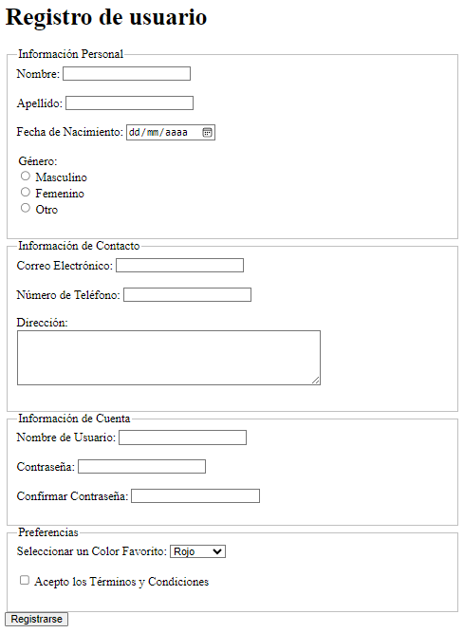

**Links de Interés**

1-Tutorial Excalidraw

<https://www.youtube.com/watch?v=KjyBL60uFL0>

2-Edición de imágen

<https://pixlr.com/es/>

<https://pixlr.com/es/editor/#home>

3-Efecto de imagen

<https://www.fotor.com/>

<https://pinetools.com/es/c-imagenes/>

4-Creación de logo

<https://www.adobe.com/es/express/create/logo>

5-Esquema de colores

<https://encycolorpedia.es/>

<https://htmlcolorcodes.com/es/>

6-Paleta de colores

<https://color.adobe.com/es/create/color-wheel>

7- Fuentes de Google

<https://fonts.google.com/?query=rale>

8-Animaciones CSS

<https://animate.style/#usage>

9-Animaciones scroll

<https://michalsnik.github.io/aos/>

10-Diseño responsivo con bootstrap

<https://www.youtube.com/watch?v=F55FC7UheLA>

11-Documentación

<https://www.w3schools.com/>

12-Framework de estilos Bootstrap

<https://getbootstrap.com/>